# **ACCESSORI HVLP AIRLESSCO**

Airlessco fornisce una completa gamma di accessori HVLP.

---

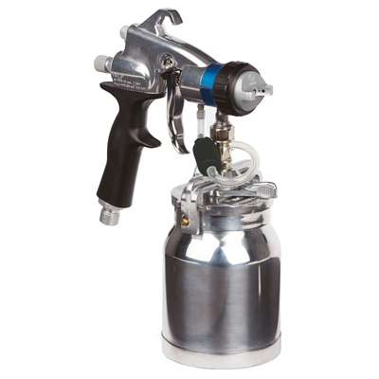

| Accessories Details | |
| --- | --- |
| **Pistola HVLP HV3000 Comfort** | |
| **COMPRENDE:** | Tazza di metallo e fermo dell’ago |
| **CODICE:** | 17R351 |
| **DISPONIBILITÀ:** | Europa, Medio Oriente, Africa |

---

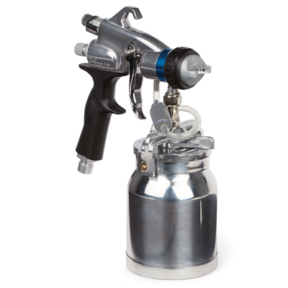

| Accessories Details | |
| --- | --- |
| **Pistola HVLP HV4000 Luxe** | |
| **COMPRENDE:** | Tazza di metallo e tutti i controlli |
| **CODICE:** | 17P655 |
| **DISPONIBILITÀ:** | Europa, Medio Oriente, Africa |

---

| Accessories Details | |
| --- | --- |
| **TAZZA DI METALLO 1 LITRO** | |
| **CODICE:** | 244132 |
| **DISPONIBILITÀ:** | Europa, Medio Oriente, Africa |

---

| Accessories Details | |
| --- | --- |
| **TAZZA GRAVITAZIONALE 0,5 LITRI** | |
| **CODICE:** | 244136 |
| **DISPONIBILITÀ:** | Europa, Medio Oriente, Africa |

---

| Accessories Details | |
| --- | --- |
| **KIT DEL FLUIDO** | |
| **CODICE:** | 17P485 - n° 2 (0,8 mm) |
| **DISPONIBILITÀ:** | Europa, Medio Oriente, Africa |

---

| Accessories Details | |
| --- | --- |
| **CAPPUCCIO ARIA PISTOLA** | |
| **CODICE:** | 17P709 |
| **DISPONIBILITÀ:** | Europa, Medio Oriente, Africa |

---

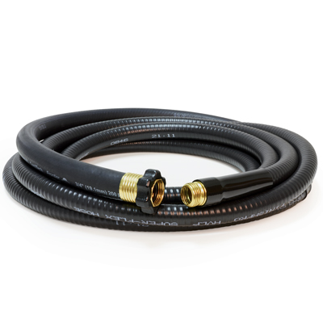

| Accessories Details | |
| --- | --- |
| **TUBO DELL’ARIA** | |
| **CODICE:** | 17R299 - 1,2 m (4 piedi) |
| **DISPONIBILITÀ:** | Europa, Medio Oriente, Africa |

---

| accessories-category | |
| --- | --- |
| title | **ALTRI ACCESSORI .** |
| types | * sprayguns * hoses * spraytips * extensions * fluids * filters * hvlp * striping * other |

| Metadata | |
| --- | --- |
| Title | Accessori HVLP Airlessco | Airlessco.com |
| Description | Apparecchiature professionali per la spruzzatura airless Airlessco: Costruite per ottime prestazioni. Costruite per durare nel tempo. |
| Locale | /emea/it |